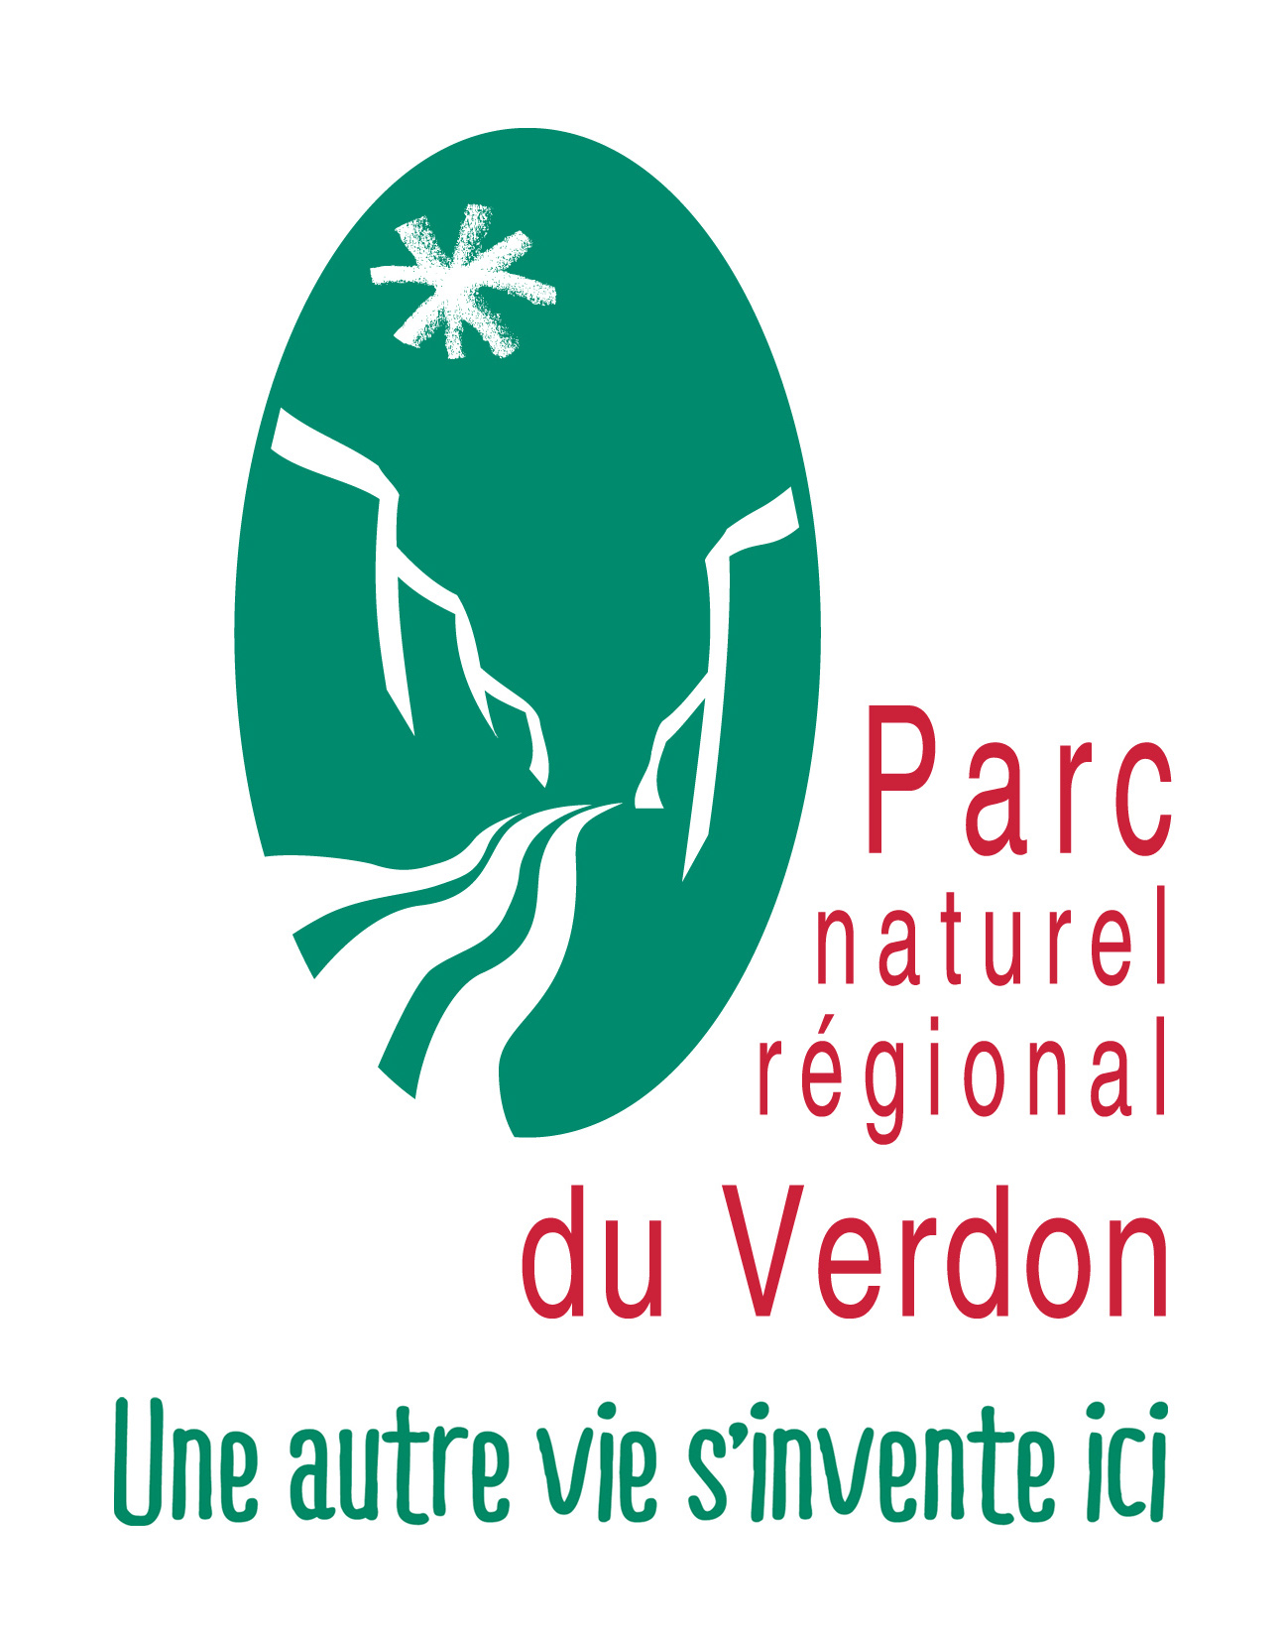
Parc naturel regional du verdon

délibération
Comité syndical du 10 juillet 2015 à Trigance

Objet : position des élus du Comité syndical du Parc du Verdon sur la problématique entre le pastoralisme et la prédation du loup

Préambule

Attentifs aux inquiétudes du territoire et responsables face à des tensions exacerbées, les élus du Parc du Verdon ont souhaité construire un positionnement politique clair sur les enjeux entre la prédation par le loup et le pastoralisme. Ce sujet ne renvoie pas uniquement aux conséquences des attaques sur les troupeaux du Verdon. Il réinterroge le rôle d’un espace naturel protégé dans sa capacité à gérer collectivement un problème entre une espèce, elle aussi protégée et l’activité humaine légitime et reconnue dans les différentes fonctions qu’elle remplit pour le territoire.
Ainsi, la méthode a consisté à réunir des élus des communes du Parc intéressés ou impactés par cette problématique qu’ils soient issus du monde de l’élevage ou non. En trois réunions et un voyage d’étude dans le Vercors, les membres de ce groupe « pastoralisme et prédation », composé de 29 élus communaux, ont identifiés des enjeux environnementaux, économiques, psychologiques et sociétaux…analysés au prisme de la situation vécue sur le territoire. Ils ont ainsi acté la sévérité de la situation afin d’établir ensemble un projet de position soumis aux membres de la commission patrimoine naturel du Parc du Verdon et in fine, ce vendredi 10 juillet à Trigance, à l’ensemble des membres du Comité syndical du Parc pour débat et vote.

Les élus du Parc naturel régional, réunis en Comité syndical le 10 juillet 2015, après en avoir délibéré approuvent ce qui suit :
Considérant,
 L’omniprésence des activités d’élevage sur les communes du Parc et notamment du pastoralisme. Le pastoralisme selon l’Association française de pastoralisme « regroupe l’ensemble des activités d’élevage valorisant par le pâturage extensif (de surfaces peu productives et non mécanisables) les ressources fourragères spontanées des espaces naturels, pour assurer tout ou partie de l’alimentation des troupeaux ». Dans le Verdon, on peut compter 121 exploitations ovines (28 000 brebis viande), caprines (1 200 chèvres) et bovines (124 vaches laitières et allaitantes) soit 20% des exploitations agricoles du Parc. C’est le double de la moyenne régionale. Le Verdon est une terre pastorale ou l’élevage extensif est encore le mode principal de production.

 Le rôle joué par le pastoralisme dans l’équilibre global du territoire.
L’entretien des espaces ouverts et les espèces faunistiques et floristiques inféodées à ces milieux, le maintien des paysages, la lutte contre le risque incendie. Les espaces pastoraux représentent 37% de la surface totale du territoire du Parc du Verdon . On trouve plusieurs types d’organisation : soit localisés à proximité du siège de l’exploitation soit à distance plus éloignée. Ce sont alors les transhumances qui en règlent l'utilisation, migration saisonnière des troupeaux qui épouse les cycles naturels des animaux, des climats, des végétations, en connectant sur de plus ou moins longues distances les pâturages de plaines, de collines et de vallées avec ceux des alpages de la haute montagne.

 L’importance socio-culturelle du pastoralisme, partie intégrante de l’identité locale.
La région Provence-Alpes-Côte d’Azur est une des premières régions françaises d'élevage dominé par les pratiques pastorales. Ses productions bouchères et fromagères sont emblématiques de sa gastronomie, et l'activité pastorale contribue pour une grande part à son identité. Des fêtes de la transhumance et de grandes foires agricoles sont dédiées à l’élevage ovin dans toute la région, et notamment sur le territoire du Parc du Verdon : 4 fêtes de la transhumance sur le territoire du Parc du Verdon et la foire agricole de Saint-André-Les-Alpes. Activité ancestrale, elle s’est développée avec l’installation des premiers hommes sédentaires comme l’explique le Musée de Préhistoire de Quinson.

 Le poids économique de l’élevage et le potentiel du territoire lié à cette activité.
La consommation en viande d'agneau sur la Région Provence Alpes Côte d'Azur est deux fois plus importante que la consommation moyenne nationale. La présence de grandes agglomérations, en fait le deuxième bassin de consommation après la région parisienne. Cependant la production locale ne représente que 17% de la consommation et se retrouve donc sur un marché fortement concurrentiel.
La Région garde un maillage d’abattoirs locaux, même s’il existe des déséquilibres. Aujourd'hui l’abattoir de Sisteron, premier abattoir ovin de France, assure à lui seul les 2/3 du tonnage abattu régionalement.
D’autre part, au-delà des revenus des éleveurs, le pastoralisme constitue également des revenus pour les communes notamment via la location des montagnes. Dans certaines communes du Verdon, l’élevage est la dernière activité économique.

 Une production locale, dont une part croissante est vendue en circuits de proximité et qui représente un atout pour le territoire au regard des enjeux à venir de souveraineté alimentaire.
 La place dans la charte du Parc des enjeux liés au pastoralisme.
En effet, l'activité pastorale et l'élevage sont à de nombreuses reprises citées dans la charte du Parc du Verdon au titre des enjeux économiques, sociaux, et de gestion de l'espace (fermeture des milieux, homogénéisation des paysages, disparition de certaines activités agricoles, multifonctionnalité des espaces forestiers...). Ces activités sont présentées comme une composante du territoire et comme un axe prépondérant de la mise en œuvre du projet de développement durable traduit dans la charte.

 La présence du loup sur la quasi-totalité du territoire du Parc naturel régional du Verdon, à savoir six zones de présence permanente en 2014, toutes constituées en meutes. On entend par zone de présence permanente (ZPP), une zone où un ou plusieurs indices de loups ont été prélevés plus de 2 hivers consécutifs. Parfois une meute occupe une ZPP, parfois c’est un loup solitaire. On parle de meute à partir de 2 individus en couple.
 Le constat de la différence entre informations officielles et la perception de la société civile qui engendre une perte de confiance envers les institutions et qui peut aussi minimiser le problème de la prédation (image faussée) ou exagérer les faits.
 Le statut de l’espèce, Canis lupus.
Elle fait partie des annexes II et IV de la Directive Habitat-Faune-Flore européenne et de l’annexe II de la Convention de Berne signée par la France. Cela lui confère un statut de protection intégrale au regard du droit européen. Le loup est aussi protégé par le droit français qui a retranscrit la convention de Berne et qui s’appuie sur un arrêté ministériel de protection de l’espèce du 22 juillet 1993. Au niveau mondial, le loup est considéré comme vulnérable sur la liste rouge de l’IUCN des espèces menacées en France (International Union for Conservation of Nature).

 Les constats faits sur l’évolution de la prédation.
Les chiffres relatifs aux constats de prédation sur les troupeaux transmis par la DDT 04 et la DDTM 83 depuis 2010 sur les troupeaux des massifs géographiques qui dépassent le territoire du Parc du Verdon mettent en évidence une augmentation annuelle des attaques.
Les chiffres relatifs aux prédations sur les communes du Parc du Verdon n’ont pas encore été communiqués par la DDT 04 au jour de la rédaction du projet de délibération.

 Les conséquences de la présence du loup sur les activités d’élevage, et plus particulièrement sur le pastoralisme telles qu’identifiées par le groupe de travail :
    - au niveau économique
    - au niveau des pratiques pastorales
    - au niveau de l’organisation de la profession
    - au niveau social, psychologique et sociétal
    - au niveau des conditions de travail
    - au niveau environnemental
    - au niveau aménagement du territoire

 L’existence de techniques de protection (parcs mobiles, chiens de protection, bergers et aide-bergers, tirs d’effarouchement, tirs de défense) subventionnés par l’Etat et l’Europe, qui ont montré leur utilité mais qui se révèlent insuffisantes et qui restent de la seule responsabilité des éleveurs quant à leur mise en œuvre.
 Le constat que la prédation du loup vient s’ajouter aux aléas du métier.
 La détresse exprimée par les éleveurs du territoire et les risques de voir certaines situations dégénérer (actes désespérés ou agressifs…)
 L’échelle d’intervention qui ne peut être uniquement locale.

Les élus du Comité syndical du Parc du Verdon, sur proposition du groupe de travail mis en place en 2014 :
 reconnaissent l’importance et le rôle du pastoralisme sur le territoire du Parc naturel régional du Verdon ;
 confirment l’existence de la problématique générée par la prédation du loup ;
 affirment leur soutien au pastoralisme, à l’élevage et donc aux éleveurs et aux bergers. Ce soutien pouvant prendre plusieurs formes (politique, technique ou psychologique). Ce soutien peut s’exprimer aussi par la promotion et la valorisation des produits issus des pratiques extensives ;
 demandent une amélioration de la connaissance des impacts du retour du loup, tant au point de vue environnemental que socio-économique. Les élus mettent le Parc à disposition pour y contribuer même si ce n’est pas de son ressort de porter ces études directement ;
 souhaitent une amélioration des connaissances sur la présence et le comportement du loup sur le territoire du Verdon notamment en permettant aux différents observateurs naturalistes, éleveurs, bénévoles de partager leurs données et de se coordonner ;
 demandent à l’Etat de prendre davantage ses responsabilités en diffusant une information plus transparente et accessible, en renforçant les moyens humains dédiés à la gestion des conséquences de la prédation, notamment sur le terrain (constats…), en définissant des objectifs de gestion et en portant des actions permettant la diminution de la pression de la prédation ;
 souhaitent que le Parc joue un rôle de relais, reconnu comme tel, de ce qui se fait au niveau national, régional, notamment en organisant la diffusion d’une information globale auprès des différents publics de son territoire ;
 souhaitent porter un programme d’actions pour mettre en œuvre la présente délibération ;
 décident de pérenniser le groupe de travail transversal « pastoralisme et prédation », élargi aux acteurs qui peuvent apporter expertises, conseils ou proposer des actions pour mettre en œuvre la position et rappellent la nécessité de conduire ce travail avec des éleveurs volontaires, sans qui la démarche resterait vaine.

Données INSEE RGA 2010
Enquête pastorale 2012-2014 de l’IRSTEA
Définitions issues du site de la maison régionale de l’élevage : www.evise.fr
Données issues du site de l’Etat consacré au loup : www.loup.développemnt-durable.gouv.fr

